МИД РФ выступил с критикой сноса советских памятников в Латвии
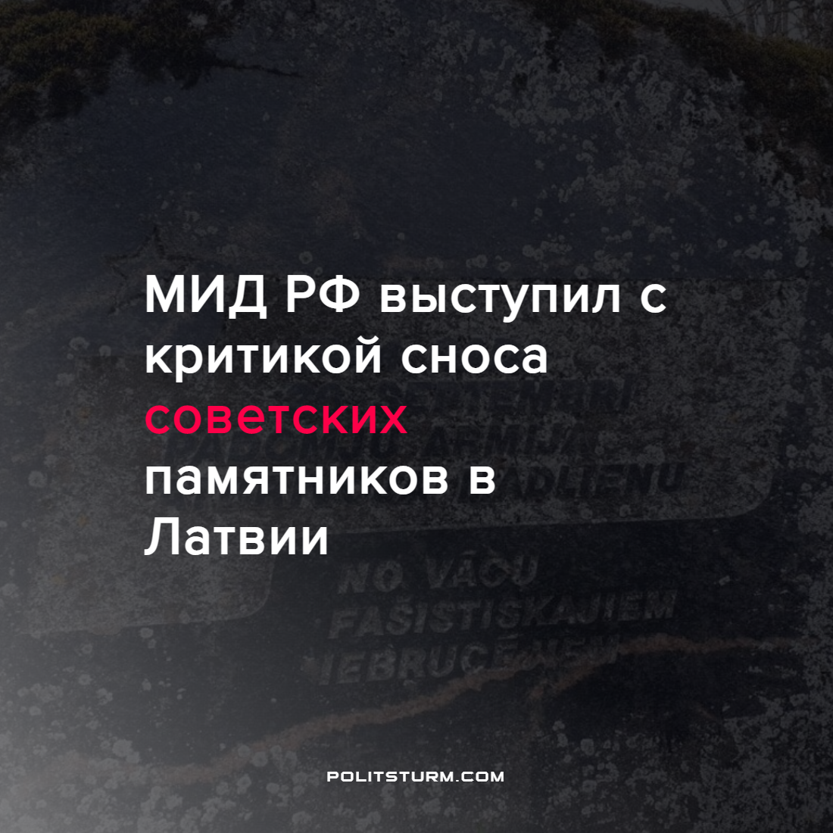

Оригинальная статья
2022-05-03
1 мин. на чтение

В Латвии муниципальные власти приняли решение о демонтаже нескольких памятников, посвященных освобождению этих территорий Красной армией от фашистских захватчиков. Представитель МИД РФ Мария Захарова назвала снос памятников «изуверской выходкой».
Случай действительно трагичный и заслуживающий осуждения, хотя само явление, увы, стало уже привычным. Подобные памятники, повсеместно воздвигнутые освобождёнными народами, несут в себе бесценный исторический опыт, оплаченный миллионами жизней. Но странно слышать об этом от представителей российской власти.
Разве не сносятся в России памятники советской эпохе? Разве не переименовываются города и улицы? Власти открыто проводят “декоммунизацию” и даже несут её в другие страны. Что касается памяти о Великой Отечественной Войне, можно вспомнить установку в 2016 году действующим на тот момент министром культуры РФ Владимиром Мединским памятной доски Карлу Маннергейму, под чьим командованием финские войска участвовали в блокаде Ленинграда.
Не только объекты культуры, но каждый завод, больница и школа – памятники советской эпохе и великим победам, не только и не столько военным. Их уничтожение Марию Захарову, видимо, не возмущает, или, по крайней мере, она не считает нужным об этом высказываться.
Современная российская власть, провозгласив себя преемником Советского Союза, стремится присвоить всё его наследие, в том числе культурную и историческую память. Но, используется эта память, лишь для оправдания империалистической агрессии.
Чтобы понять суть советского и российского государств, судить о политике не по словам, а по делам, необходимо изучать марксистско-ленинскую теорию. Без неё всякий памятник советских побед, в конечном итоге, всего лишь камень, в который можно вложить любой удобный смысл.
Источник: РБК — «Захарова назвала «изуверским» снос советского памятника в Латвии» от 30 апреля 2022 г.

Оригинальная статья

